**I hope it will be Friday soon…**

Deze morgen, 5 september 2020, tussen 8h.30 en 9h.30. We staan klaar aan de gevangenispoort voor de actie van Thuisfront bij het begin van het schooljaar. Zonder tent deze keer en zonder koffie – helaas, omwille van Corona.

Maar we hebben een ouderwets schoolbord meegebracht, met krijt en een bordenwisser. En ook een versleten boekentas erbij, om iets van het nieuwe schooljaar op te roepen.

Er komt een oma aan met een meisje van een jaar of negen. Het kind heeft een t-shirt aan met daarop in blitse letters: ‘I hope i twill be Friday soon…’ Da’s een mooie t-shirt’, zeg ik haar terwijl ik aan oma een attentie geef. Ja’, zegt ze. ‘Ik heb die van oma gekregen om mee naar school te gaan…’ ‘Ga je graag naar school?’, vraag ik. ‘Ja hoor, heel graag..!’ Ze zijn een beetje gehaast om op tijd binnen te geraken, maar ik nodig het meisje nog snel even uit om een korte boodschap neer te schrijven op ons schoolbord, voor de mensen ‘binnen’. Ze gaat er maar al te graag op in, moet niet eens nadenken, en tekent een roosje op het bord met de tekst: ‘Geef de hoop niet op… ‘Voor mijn papa’, zegt ze.

Tien minuten later staan ze daar terug, want ze waren te laat voor het bezoek. ‘Ben je spijtig’, zeg ik, ‘dat je jouw papa niet hebt kunnen zien?’ ‘Natuurlijk wel’, zegt ze. ‘Maar da’s niks – we komen woensdag al terug.’ ‘O’, zeg ik, ‘dan hoop je zeker dat het snel woensdag is?’ ‘Natuurlijk!’ glimlacht ze. ‘Wel’ zeg ik, ‘weet je wat we doen? We sparen het roosje op tegen woensdag – hopelijk is het tegen dan niet verwelkt. En we veranderen dat zinnetje op jouw t-shirt een klein beetje. In plaats van “Friday” schrijven we “Wednesday”. Is dat Ok?’ ‘Gij zijt een beetje zot’, zegt ze met een kwinkslag – en weg zijn ze, het weekend tegemoet.

Straks, vanavond en morgen, zal ik als voorganger in de vieringen voor de mensen ‘binnen’ iets over haar vertellen. Over het roosje en over de t-shirt. En we zullen bidden voor alle kleine meisjes van de hoop, en voor alle zotten van de hele wereld…

[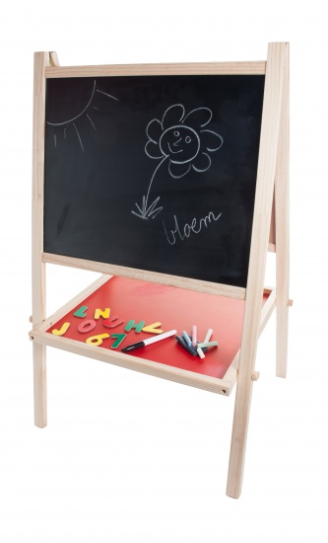](https://www.google.be/url?sa=i&url=https://www.internet-toys.com/102591-angel-toys-schoolbord-en-whiteboard-hout/&psig=AOvVaw26GKW1iJ57c8Mj8Qf85t12&ust=1598965153628000&source=images&cd=vfe&ved=0CAIQjRxqFwoTCKiypsm_xesCFQAAAAAdAAAAABAP)

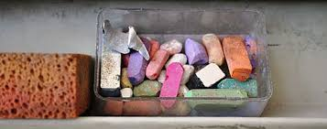

**‘Mijn manneke…’**

Zoveel bezoekers zijn er niet op zo’n zaterdagmorgen in Corona-tijd. Maar toch is het en blijft het de moeite waard om daar te staan met Thuisfront..

Omwille van die oma en dat toffe ‘Kleine meisje Hoop’ met haar t-shirt en haar roos.

Omwille van die moeder met haar licht gehandicapte zoon van een jaar of tien, die in sierlijke letters voor zijn papa op het schoolbord schrijft: ‘Hou je sterk!’

Omwille van die vrouw die – wanneer ik vraag ‘Kom je van ver?’ antwoordt: ‘Nee hoor, we wonen hier nu sinds korte tijd vlakbij. We zijn verhuisd vanuit Nieuwpoort naar hier – dan kan ik dichter bij mijn vriend zijn nu hij in de gevangenis zit. Vroeger kwam ik maar één keer per week op bezoek – nu minstens drie keer. En dat doet deugd…’

Omwille van die andere moeder die vertelt dat ze haar zoon komt ophalen voor een dagje uitgang – hij zit hier voor drugsfeiten, zegt ze. ‘Mijn manneke…’ noemt ze hem vertederd. Een kwartiertje later komen ze samen door de poort gestapt, op weg naar een dagje proeven van de vrijheid. Ze houden nog even halt om ons te bedanken. ‘Kijk’, zegt ze, ‘dat is nu mijn manneke sé…’ Hij is meer dan een kop groter dan zij – en glimlacht wat onwennig. Met onze attentie in de hand stappen ze samen naar de parking – de mama en het ‘manneke’, hand in hand…